Пензенский государственный университет

Факультет вычислительной техники

Кафедра «Вычислительная техника»

Отчет о лабораторной работе № 6

по дисциплине «Программирование на языке JAVA»

Вариант № 5

Выполнили: ст-ты гр. 19ВВ2

Горбунов Д.А.

Кобзев М.И.

Муромский Д.А.

Проверили:

Юрова О.В.

Карамышева Н.С.

2022

**Цель работы:** научиться создавать клиент-серверные приложения c использованием стандартных классов Java.

**Задание на лабораторную работу:** Модифицировать приложение из предыдущей лабораторной работы, реализовав клиент-серверную архитектуру, обеспечивающую распределенное вычисление определенного интеграла на нескольких вычислительных узлах (клиентах) при этом каждый узел использует несколько нитей, как в предыдущей работе. Сервер не занимается вычислениями, а лишь реализует взаимодействие с пользователем и агрегацию результатов вычислений от клиентов. Нечетные варианты используют протокол UDP, а четные TCP.

**Решение:**

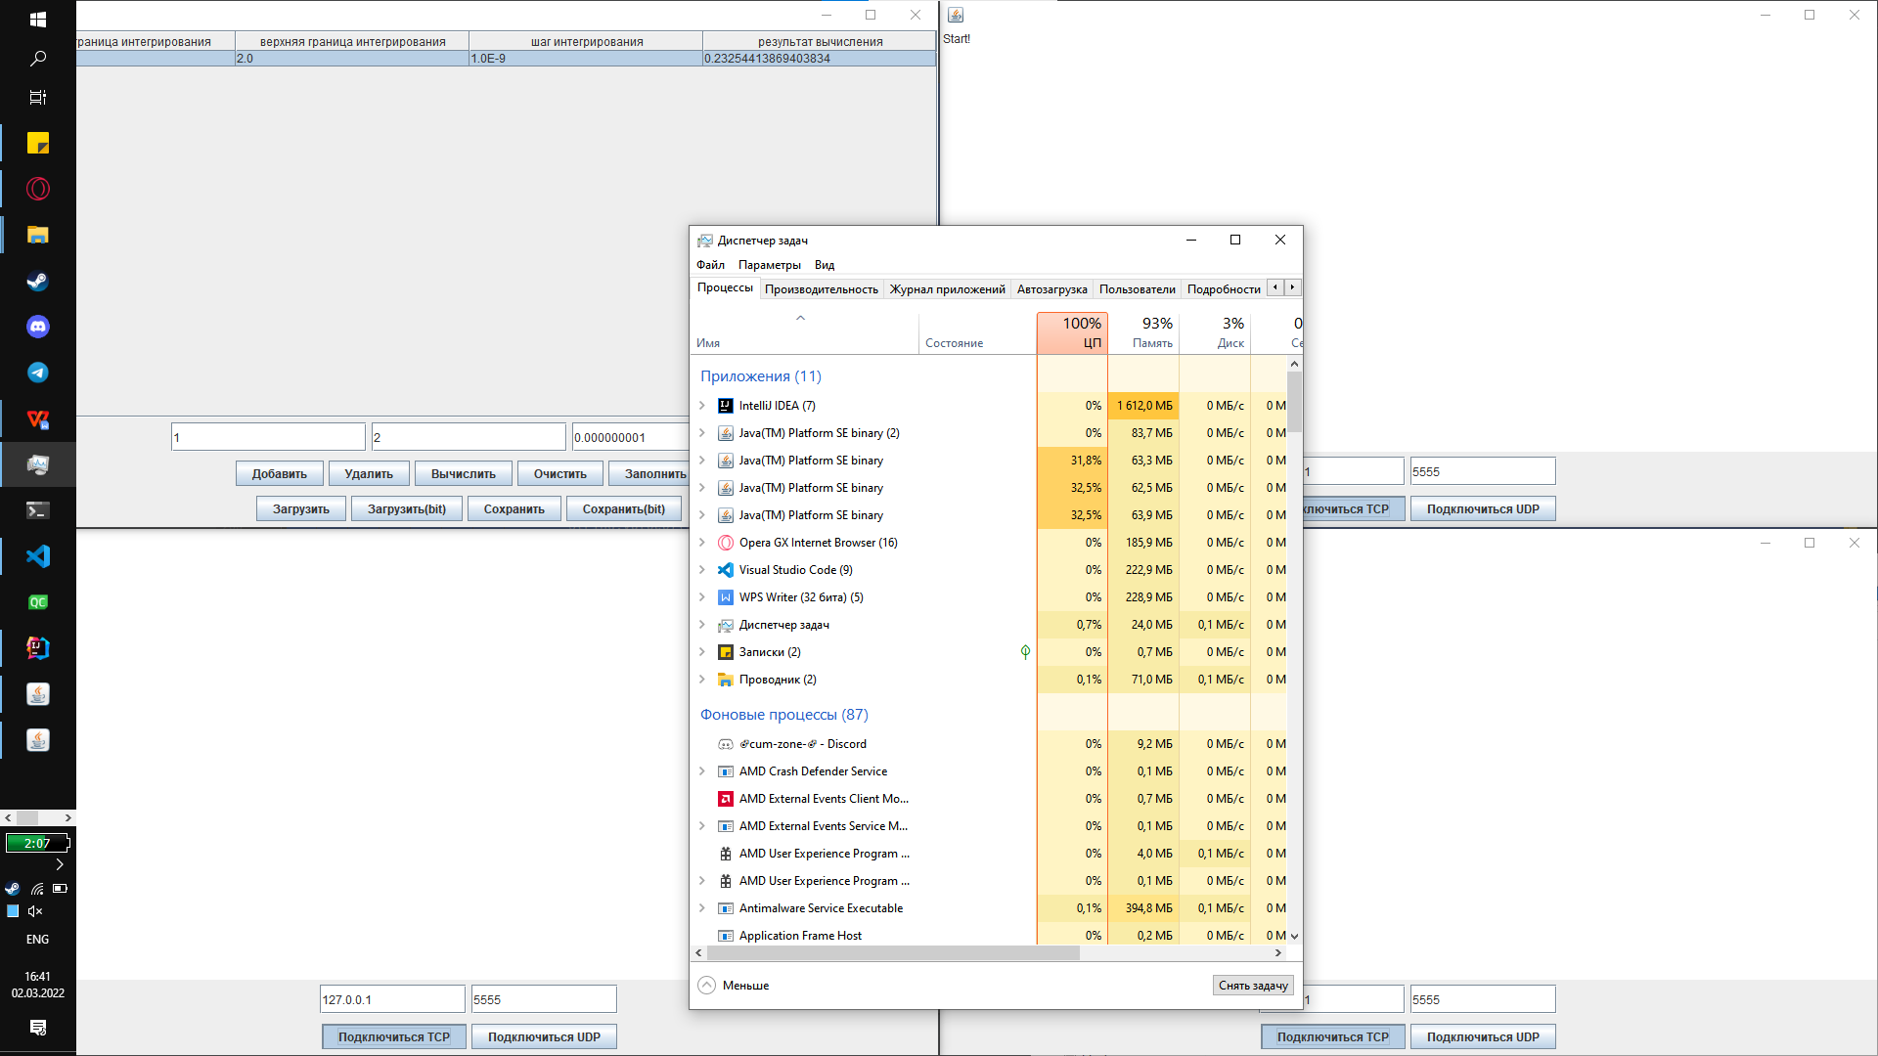

Рисунок 1 - TCP сервер, рассчёты на клиентах

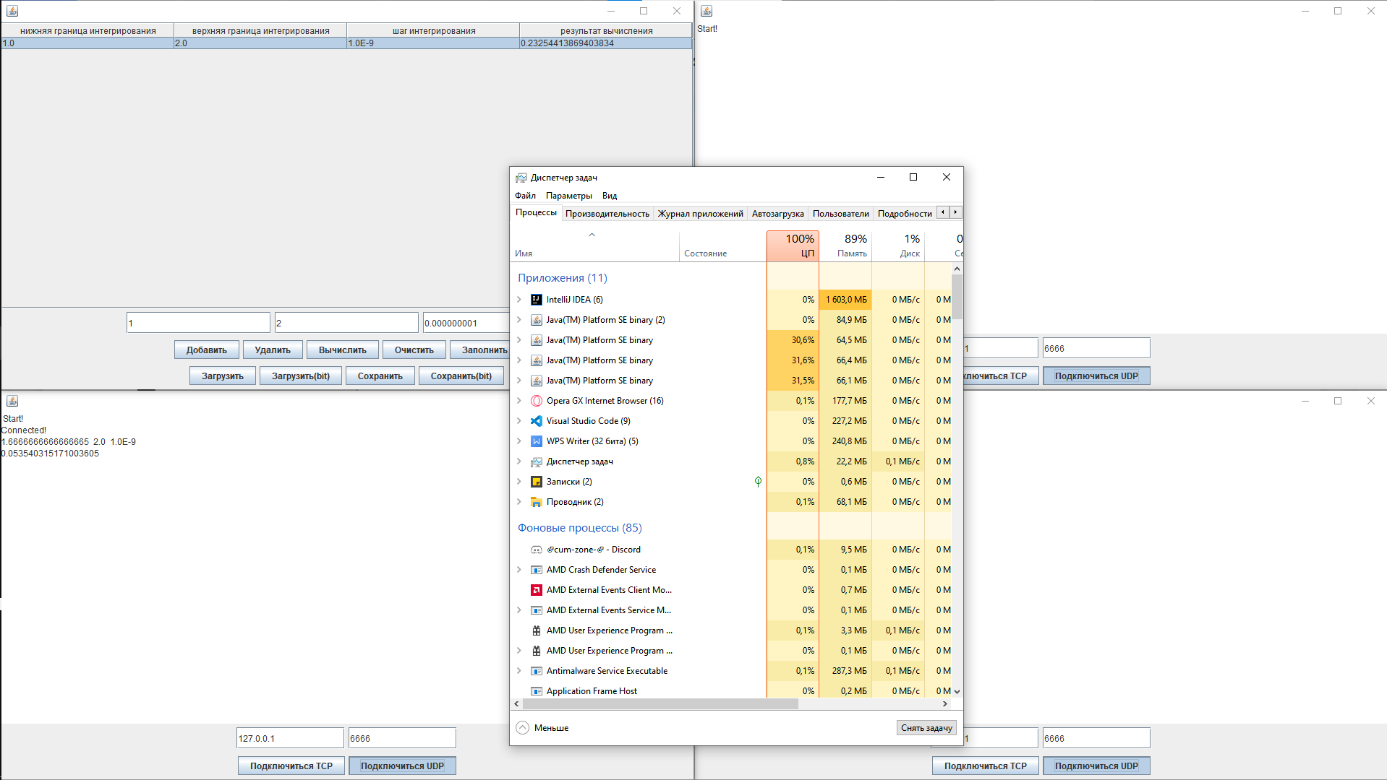

Рисунок 2 - UDP сервер, рассчёты на клиентах

**Вывод:** научились создавать клиент-серверные приложения c использованием стандартных классов Java.